Мемориальный музей космонавтики
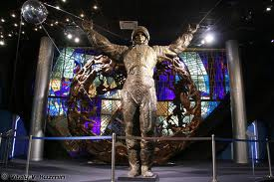

Мемориальный музей космонавтики расположен в цокольной части монумента "Покорителям космоса" - уникального памятника Москвы, воздвигнутого в честь запуска Первого искусственного спутника Земли по проекту архитекторов М.О. Барща, А.Н.Колчина и скульптора А.П. Файдыша - Крандиевского и открытого 4 ноября 1964 года.

Выполнен памятник из полированного титана, применяемого в ракетостроении. Высотная часть монумента - это уникальная инженерная конструкция высотой 110 метров, угол наклона которой 77 градусов.

Замысел создания музея принадлежал Главному конструктору ракетно-космических систем С.П.Королеву. Музей был торжественно открыт 10 апреля 1981 года, к 20-летию полета в космос Ю.А.Гагарина. В фондах музея бережно хранятся образцы космической техники, личные вещи деятелей ракетно-космической отрасли, архивные документы, кино- и фотоматериалы, предметы нумизматики, филателии, филокартии и фалеристики, произведения изобразительного и декоративно-прикладного искусства.

В настоящее время музей и прилегающая Аллея Героев космоса открыты после реконструкции. Значительно расширенная и обновленная экспозиция позволяет демонстрировать полномасштабную ракетно-космическую технику.

Программа | На группу 20 человек | На группу 30 человек | На группу 40 человек
Мемориальный музей космонавтики | 1000 | 900 | 750

